Муниципальное бюджетное общеобразовательное учреждение
средняя общеобразовательная школа с. Ак-Дуруг
Чаа-Хольского кожууна Республики Тыва.

Утверждаю
Протокол № ДИРЕКТОР ШКОЛЫ:
Приказ № __________Хертек Р.К.

План работы с родителями
1-4 класс

Составила: учитель начальных классов
Монгуш Юлия Владимировна
Срок реализации: 4 года

с.Ак-Дуруг
2011г
План работы с родителями
Воспитание ученика в школе и воспитание в семье – это единый неразрывный процесс. Велика роль учителя начальных классов в организации этой работы. Очень важно с первого года обучения и воспитания детей в школе сделать родителей соучастниками педагогического процесса.
Работа с родителями, как и всякая работа в образовательном учреждении, мною ведется в целостной системе и имеет огромное значение. Чтобы помощь родителей была действенной, их нужно обучать обмениваться опытом, обсуждать проблемы, совместно искать пути и способы их решения.
Цель: организация тесного взаимодействия родителей с учебным учреждением, установление единой педагогической позиции.
Содержание: анализ проделанной работы и результатов мероприятий, организация помощи в семье с использованием различных форм и методов, освещение тех событий, которые произошли в школе за определенный период, перспективное планирование.
Результативность работы: совместная работа по воспитанию детей в школе и дома, удовлетворенность родителей педагогической деятельностью, коллективные творческие дела.

Задачи родительского комитета:
- Оказывать помощь в создании условий для реализации гарантий Закона РФ «Об образовании» прав личности на образование.
- Привлекать родителей к активному участию в жизни школы; оказывать помощь в организации экскурсий, походов, воспитательных мероприятий.
- Активизировать работу классных родительских комитетов.
- Способствовать охране и укреплению здоровья школьников, помогать школе в организации питания, ремонта школы.
- Укрепление связи семьи и школы с целью установления единства воспитательного влияния на детей.
- Организация досуга уч-ся совместно с внешкольными учреждениями, находящимися на территории местной администрации.

План работы родительского комитета.
1. Распределение обязанностей между членами РК и утверждение плана работы (сентябрь)
2. Выполнение Закона «Об образовании» (питание, успеваемость, посещаемость, подвоз) (в течение года)
3. Подготовка к ремонту школы, летнее оздоровление (май)
4. Участие в работе с неблагополучными семьями, трудными уч-ся (индивидуальные беседы, посещение на дому, совместные мероприятия) (в течение года, февраль)
5. Привитие трудовых навыков в школе и семье (ноябрь)
6. Анализ работы классных родительских комитетов (март)
7. Подготовка и проведение новогодних праздников (декабрь)

Вовлеченность родителей в жизнь школы

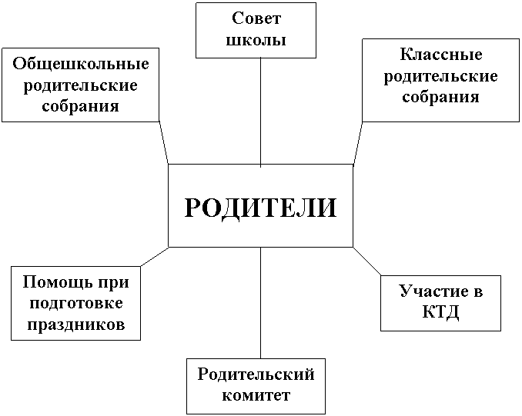

Циклограмма работы с родителями
Формы работы | Сроки
- Общешкольные родительские собрания  - Родительские собрание по классам  - Педагогический лекторий для родителей учащихся начальных классов  - Заседания родительского комитета  - Консультации для родителей  1 -4 класс  - День открытых дверей  - Посещение семей учителями  - Благополучных  - Неблагополучных | 2 раза в уч. год  1 раз в четверть  2 раза в год  1 раз в четверть  по мере необходимости  1 раз в год  в течение года

Муниципальное бюджетное общеобразовательное учреждение
средняя общеобразовательная школа с. Ак-Дуруг
Чаа-Хольского кожууна Республики Тыва.

Утверждаю
Протокол № ДИРЕКТОР ШКОЛЫ:
Приказ № __________Хертек Р.К.

План воспитательной работы
1-4 класс

Составила: учитель начальных классов
Монгуш Юлия Владимировна
Срок реализации: 3 года

с.Ак-Дуруг
2011г
План воспитательной работы
Цель: формирование у детей навыков самостоятельной деятельности, социальной ответственности, способности чувствовать, понимать себя и другого человека; формирование целостной психологической основы обучения и, в частности, формирование у учащихся положительного отношения и интереса к учению
Задачи:
- Создать условия для успешной адаптации к школьным условиям, снижению школьной тревожности.
- Формировать интерес к процессу и содержанию учебной деятельности.
- Создать условия для развития нравственных качеств личности.
- Формировать коммуникативные навыки, работать над созданием ученического коллектива.
- Создать условия для раскрытия творческого потенциала детей.

Пояснительная записка
Воспитательная работа в начальной школе предполагает создание единой непрерывной системы образовательно-воспитательного пространства, которое отвечает интересам ребенка, семьи и общества в целом и направлена:
- на здоровье сберегающее образование,
- на развитие физической, общественной активности ребенка,
- на выявление и сопровождение талантливых детей,
- на формирование у школьников потребности в созидательном труде,
- на удовлетворение интеллектуальных, нравственных, культурных, эстетических потребностей школьников.
Работа строится так, чтобы каждый школьник мог попробовать себя в разных сферах деятельности, почувствовал успешность и в конечном итоге проявил себя инициатором в организации и проведении общественно значимых дел и инициатив.
Непрерывный образовательно-воспитательный процесс в школе осуществляется ступенчато. Следовательно, и задачи, стоящие перед педагогами, изменяются в зависимости от возрастных характеристик ребенка.
В начальной школе ведущим в воспитании является адаптация ребенка в социуме школы, развитие рефлексии собственного поведения, общение со сверстниками и взрослыми, воспитание гражданина.
Основу воспитательной системы начальных классов определяют следующие принципы:
- гуманистическое воспитание;
- личностно-ориентированный подход;
- принцип коллективизма;
-доступность;
-научность.
Во внеклассной деятельности используются различные формы работы, такие как беседа, творческие конкурсы (рисунков, стихов, песен, поделок и др..), КВНы, экскурсии, спортивные игры и соревнования, общешкольные утренники, линейки, творческие отчеты, трудовые десанты, исследовательские работы.
Такая форма работы позволяет глубоко рассматривать обозначенные вопросы, вызывать интерес у младших школьников, находить разнообразные подходы к достижению поставленных воспитательных и образовательных целей и задач.
Для всестороннего развития личности школьников, для получения учениками возможности реализовать свои интересы и потребности, в начальной школе организована работа кружков: «Элементы циркового искусства и жонглирования», «Театр. Дети. Творчество», «Шахматы», «Информатика», «Я и моя безопасность». Для учеников начальных классов при школе будут работать спортивные секции. В течение учебного года будут проводиться школьные линейки по подведению итогов проводимых мероприятий, награждению отличившихся учеников.
Ожидаемые результаты:
-Развитие в детях нравственных качеств: доброта, честность, справедливость, сострадание другому человеку.
-Привитие навыков коллективистских отношений, активной жизненной позиции.
-Привитие здоровье сберегающих навыков.
-Формирование патриотического сознания, уважительного отношения к старшему поколению, любви к родному краю.
-Формирование уважительного, ценностного отношения к труду,
- Формирование общетрудовых навыков, потребности в труде.

План воспитательной работы для 1-4 классов
«Здравствуй, школа!»
 |  | Классы |  | Дата
 | Праздник Первого Звонка. | 1-4
 | Кл. час по правилам дорожного движения, ПП Безопасности
 | Школьный конкурс уголков по ПДД, | 2-4
 | Школьный конкурс рисунков по ПДД | 1-4
 | Выбор активов классов | 3-4
«Золотая осень…»
 | Выставка поделок, букетов, рисунков.
 | Утренники «В гостях у Сентябринки» | 1-3 кл
 | Выставка рисунков «Золотая осень» | 1-4
 | Концерт, посвященный Дню Учителя | 2-4
«В здоровом теле – здоровый дух».
 | День здоровья (на стадионе) | 1-4
 | Кл. час о ЗОЖ. | 1-4
 | Игры «Весёлые старты» | 1, 4кл
 | Выставка рисунков «Будем здоровы!» | (2,4 кл)
 | Праздник «Посвящение первоклассников в ученики» | 1
«Люблю тебя, мой край родной»
 | Кл часы на тему «Путешествие по Туве»
 | - Конкурс рисунков «Мой сказочный край»
 | - Конкурс рисунков «Моя мама» посв. Дню Матери)
 | Акция «Каждому ребёнку – детское подписное издание»  («Алдын кушкаш»и «Сылдысчыгаш») | 1-4
«Здравствуй, зимушка - зима».

 | Классный час на новогоднюю тематику: «Новогодняя сказка» | 1-4
 | «Фабрика деда Мороза»:  - Изготовление игрушек для ёлки | 1-4
 | Конкурс новогодних игрушек | 1-4
 | Конкурс – выставка новогодних плакатов | 1-4
Период «Славим армию родную»
 | Игры мальчиков «Сильные, смелые, ловкие» (посв. Дню Защитника Отечества) – | 3,4
 | - Выставка рисунков «На страже Родины» | 1-4
 | - Беседа с мультимедийной презентацией «Защитники Отечества» | 1
 | Конкурс стихов «Несокрушимая и легендарная» | 1-4
 | ПРАЗДНИК военной песни | 3,4
Период «С Днём 8 марта!»
 | Выставка рисунков «Заботливая мама…» | 1-4
 | Конкурс стихов «О мамах» | 1-4
 | Праздник «Прощание с Букварем» | 1
Период « Человек и природа». «Космос далёкий и близкий»
 | Беседы на космическую тематику | 1-4
 | Выставка рисунков «Космос далёкий и близкий» | 1-4
 | Праздничная линейка «С Днём космонавтики» | 1-4
Период « «С Днём Победы!»
 | Классные часы «И помнит мир спасенный» | 1-4
 | Праздник военной песни | 3,4
 | Выставка работ «Сердцем к подвигу прикоснись» | 1-4
 | Выставка рисунков «Великой Победе – 70 лет!» | 1-4
 | Беседа с мультимедийной презентацией «С Днём Победы» | 1-2
 | Итоговая линейка | 1-4
Период «В ожидании лета!»
 | Субботник по уборке территории школы | 2-4
 | Организация летнего отдыха детей | 1-4
 | День Здоровья | 1-4
 | Праздник «Последний звонок» | 4
 | Период «Здравствуй, лето красное»: Работа летней  оздоровительной площадки | 1-4

